编号:1(无法解决)

问题描述:导进去的数据能按导进去的时间和余额排序，要不导致后面取的数都不对

图例:

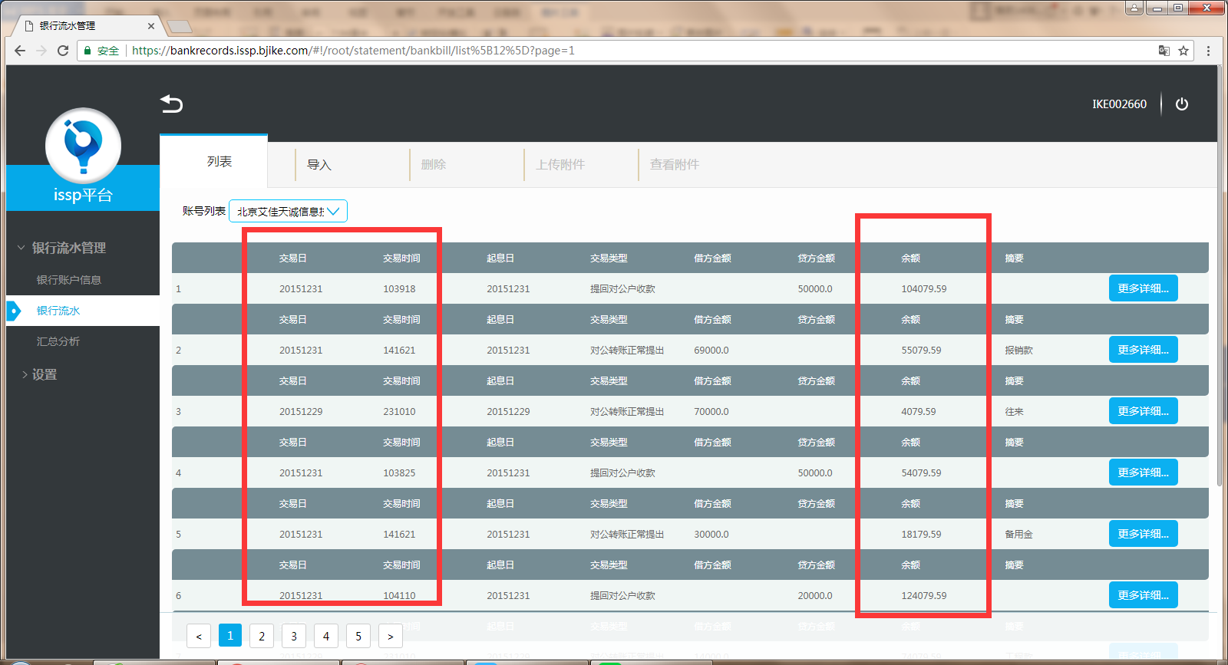

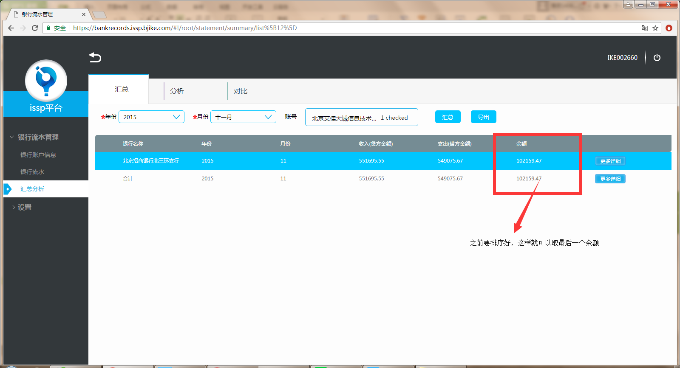

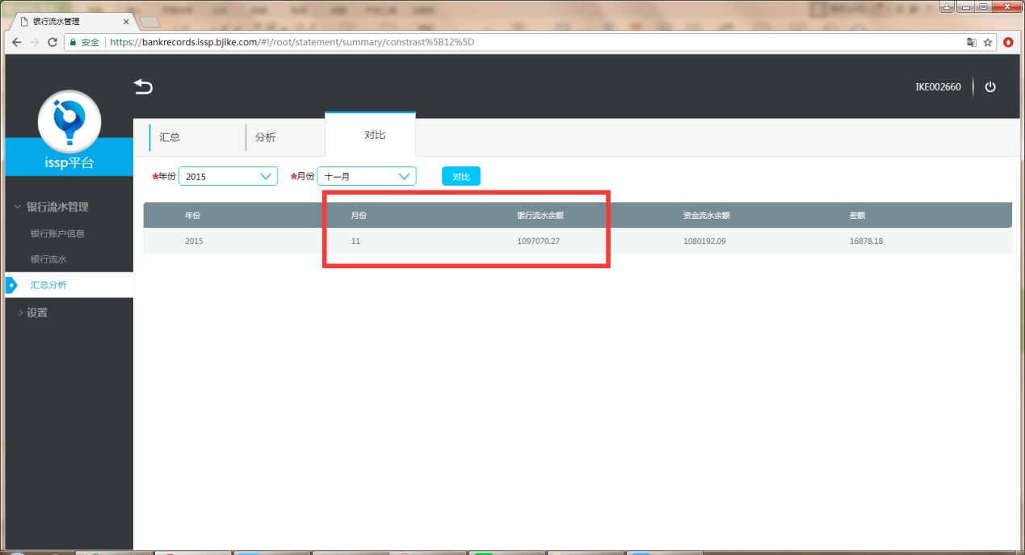

问题类型(开发问题/需求问题):需求问题

是否影响整体使用(是/否):否

问题是否为必解决问题（是/否）：是

问题二：选择账号了，要看第二页的时候，可以接着看，不用在选择账号(前端问题)

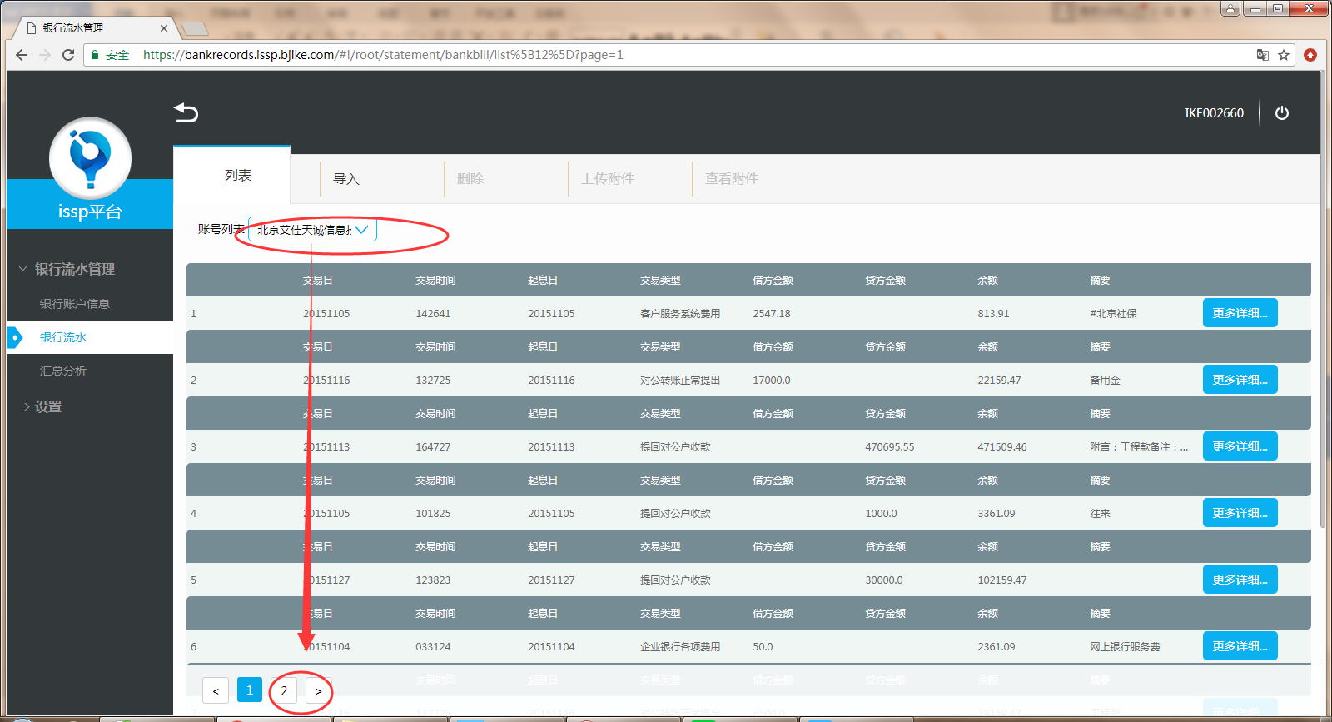

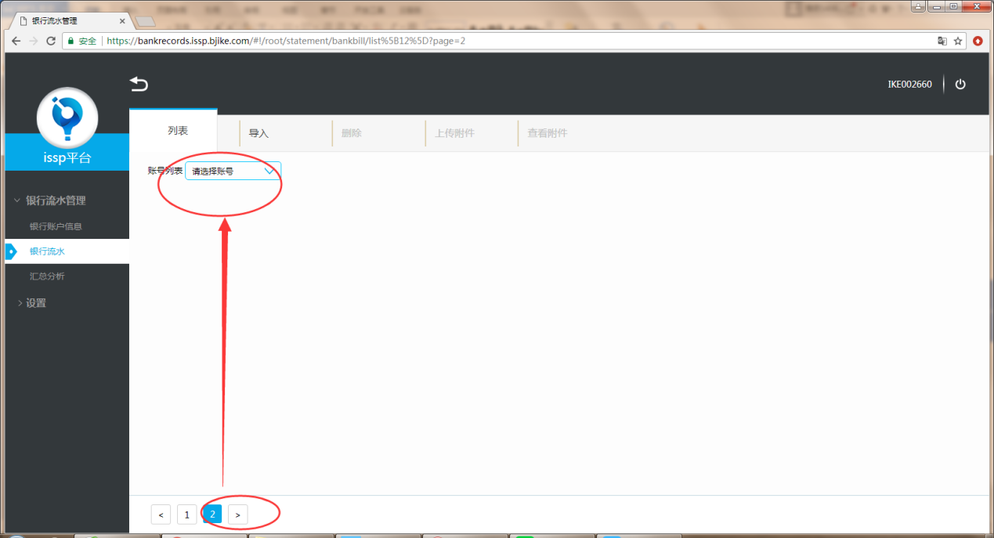

问题类型(开发问题/需求问题):需求问题

是否影响整体使用(是/否):否

问题是否为必解决问题（是/否）：是

问题三：增加个搜索按钮：按时间段/金额/摘要/收/付款名称/收/付款账号(前端需要改动)

/**

* 交易日开始日期

*

* @param

* @return class

* @version v1

*/

**private String** startDate;

/**

* 交易日结束日期

*

* @param

* @return class

* @version v1

*/

**private String** endDate;

/**

* 余额、借方金额、贷方金额

*

* @param

* @return class

* @version v1

*/

**private String** money;

/**

* 摘要

*

* @param

* @return class

* @version v1

*/

**private String** summary;

/**

* 收/付款方名称

*

* @param

* @return class

* @version v1

*/

**private String** payName;

/**

* 收/付款方帐号

*

* @param

* @return class

* @version v1

*/

**private String** payAccount;

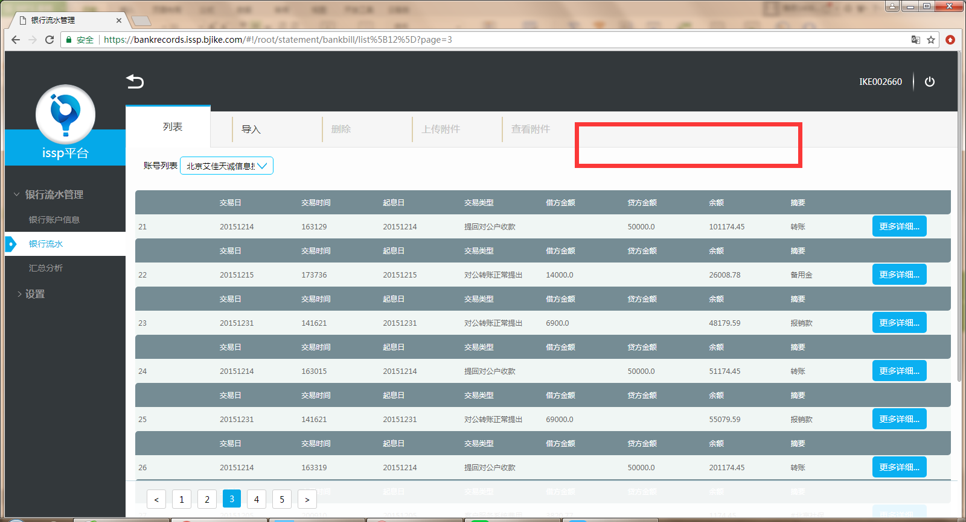

问题类型(开发问题/需求问题):需求问题

是否影响整体使用(是/否):否

问题是否为必解决问题（是/否）：是

问题四：导进去数据之后，无论看那一页，数据都一样的（前端问题）

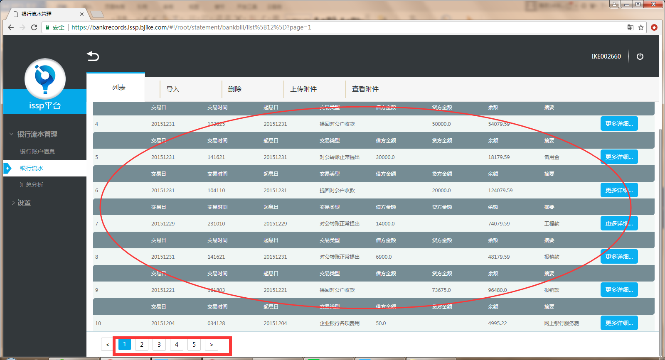

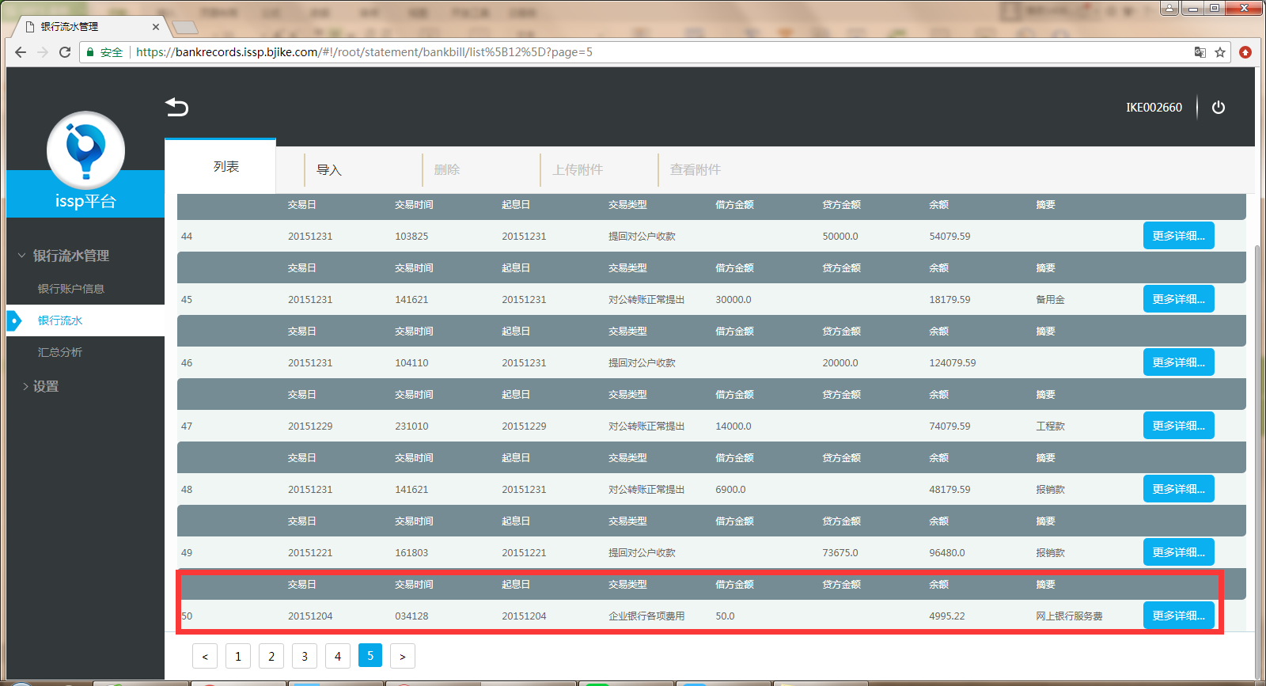

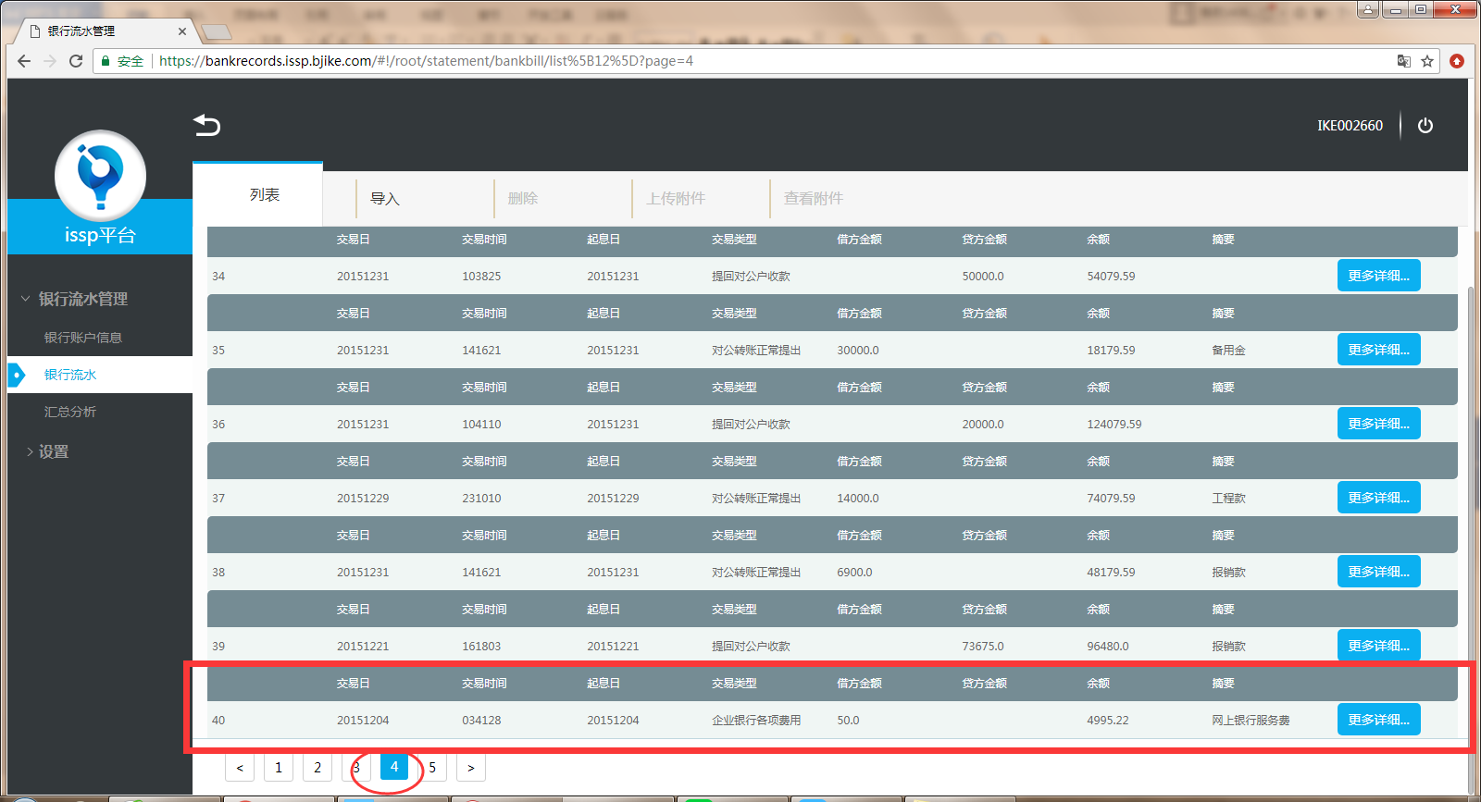

问题类型(开发问题/需求问题):开发问题

是否影响整体使用(是/否):否

问题是否为必解决问题（是/否）：是

问题五：本月收入/上月收入、本月支出/上月支出的计算公式是不是错误了（已解决）

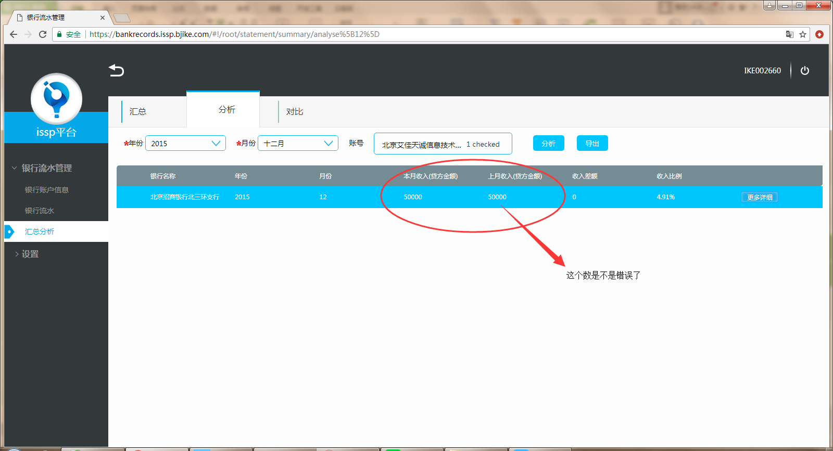

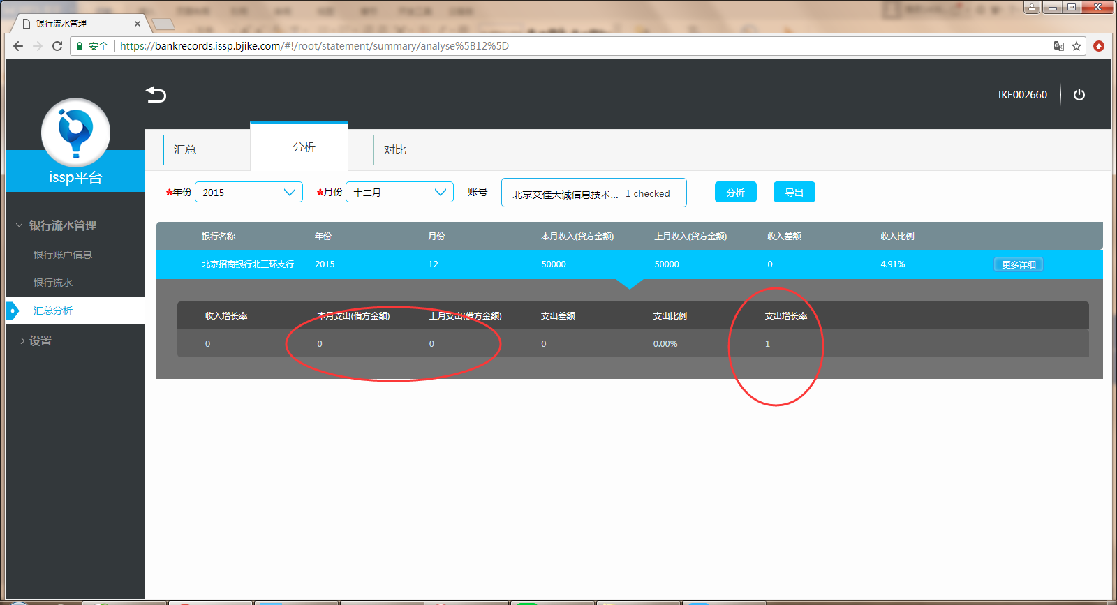

问题类型(开发问题/需求问题):需求问题

是否影响整体使用(是/否):否

问题是否为必解决问题（是/否）：是

问题六：是不是获取的数据错误或计算错误？（已解决）

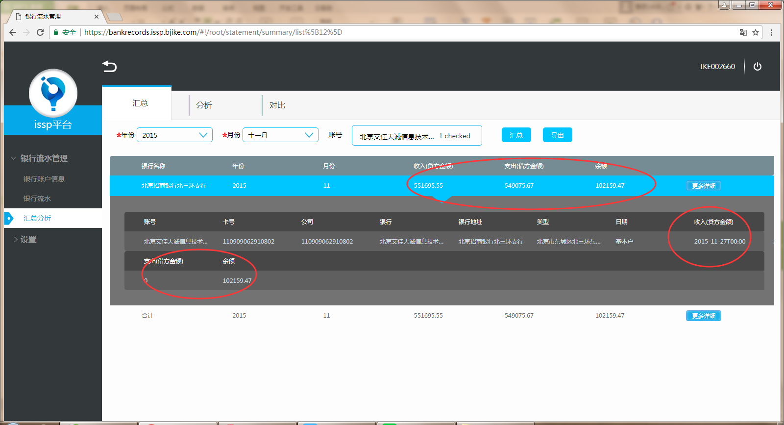

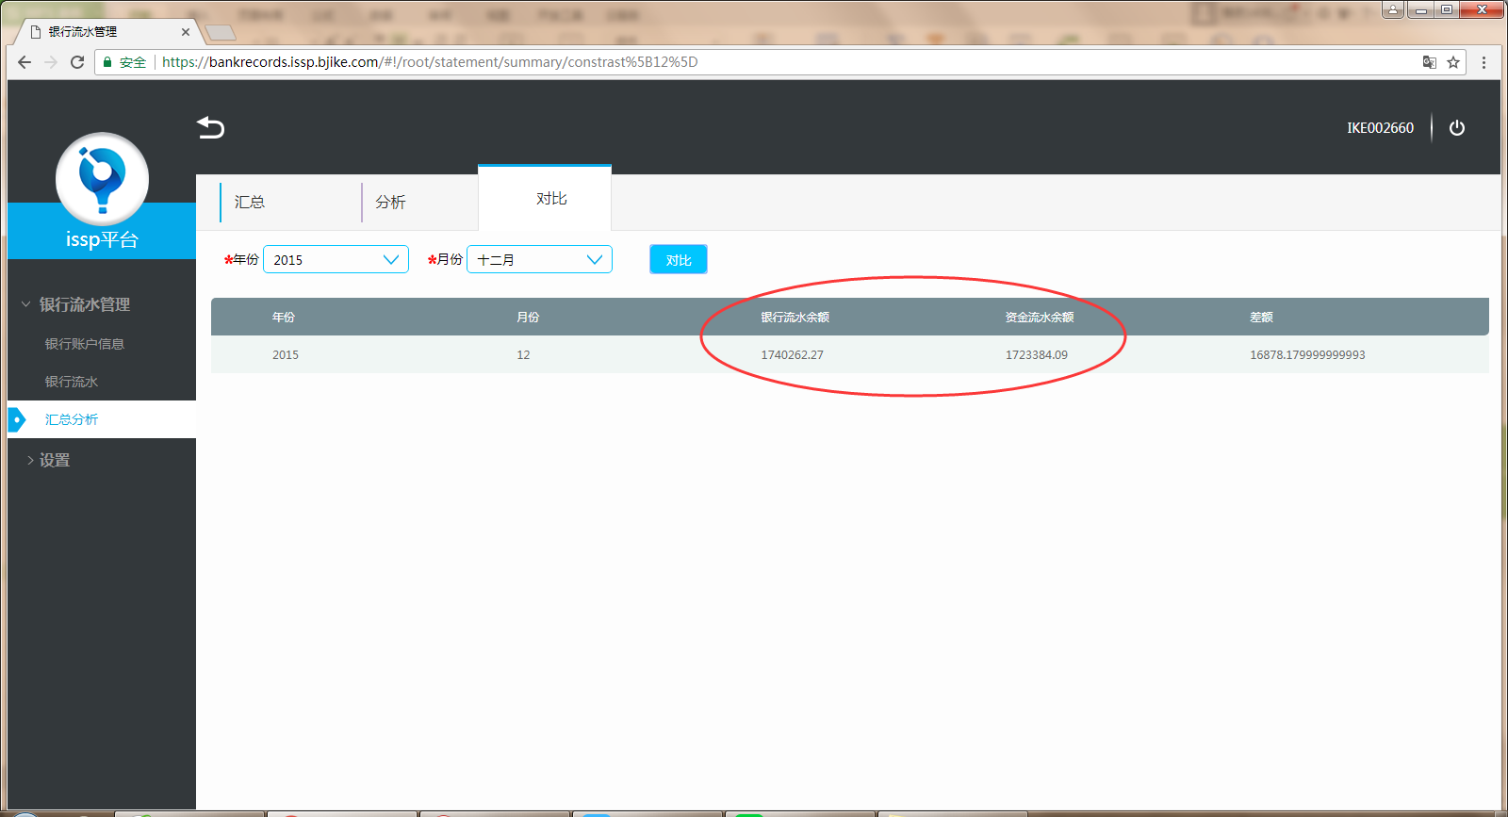

问题类型(开发问题/需求问题):开发问题

是否影响整体使用(是/否):否

问题是否为必解决问题（是/否）：是

问题七：增加个本月发生额（=收入-支出）（后台已解决，前端需修改）

* 本月发生额

*/

**private Double** makeMoney;

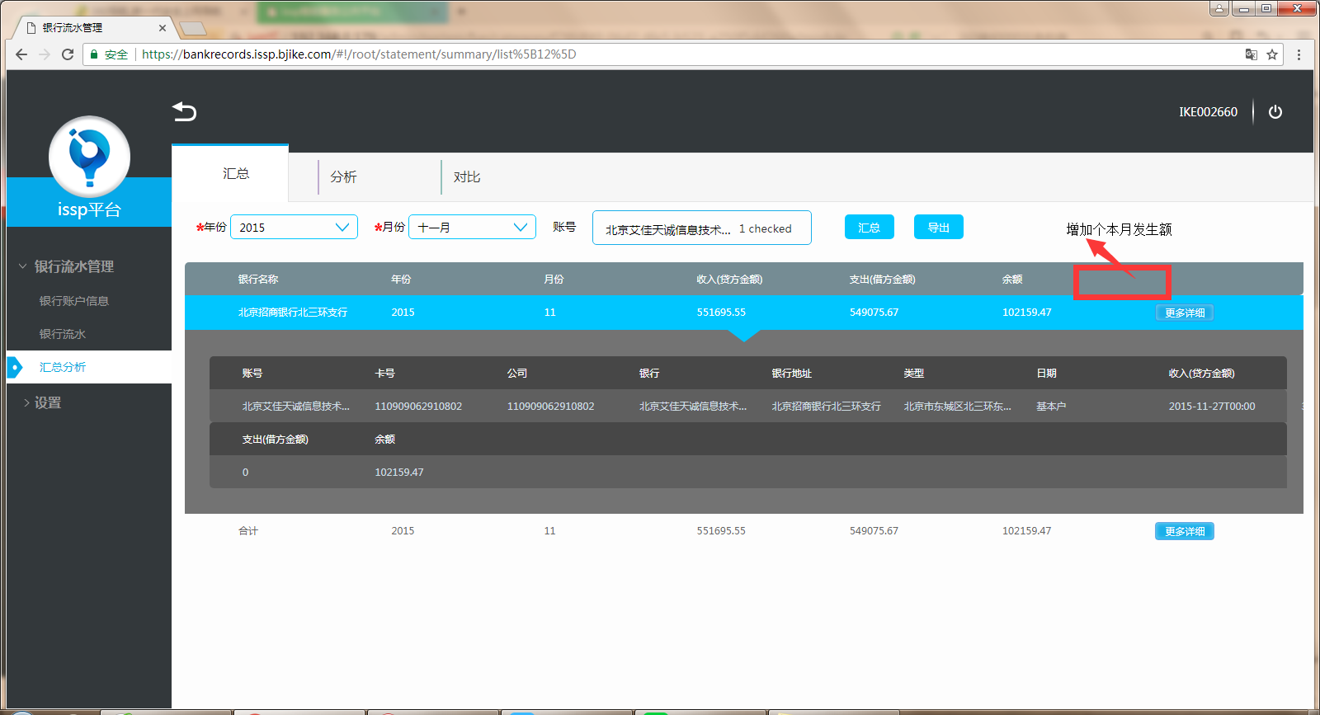

问题类型(开发问题/需求问题):需求问题

是否影响整体使用(是/否):否

问题是否为必解决问题（是/否）：是

问题八：保留2位数就可以了（已解决）

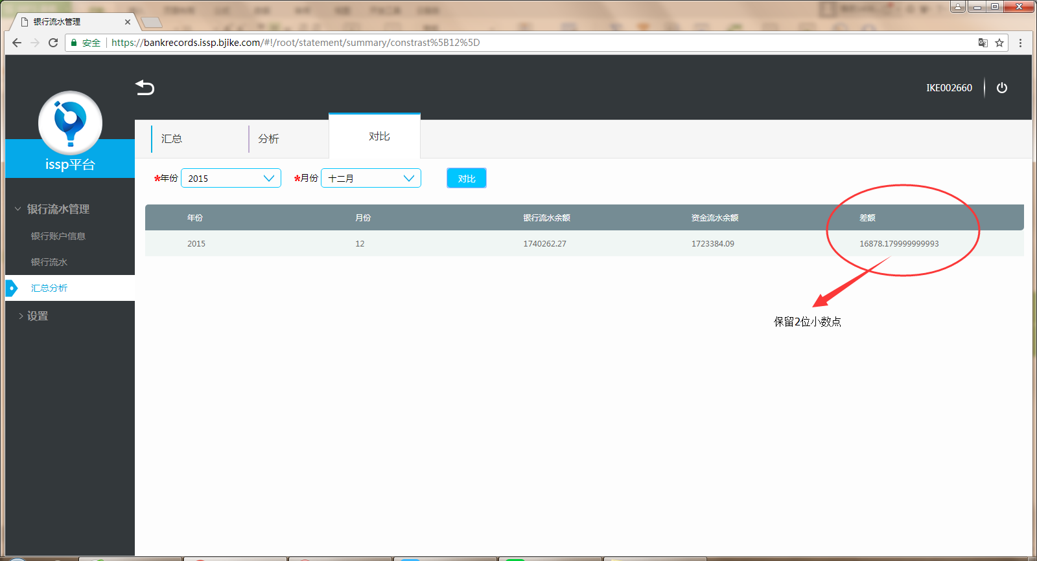

问题类型(开发问题/需求问题):开发问题

是否影响整体使用(是/否):否

问题是否为必解决问题（是/否）：是